基隆市仙洞國民小學113學年度推動學校生命教育宣導活動成果
辦理日期 | 114年04月23日 | 辦理地點 | 活動中心
參與人員 | 全校師生 | 參與人數 | 121人
活動主題 | 生命歷程-操諸在己
活動內容  (100字以內) | 1.逆風飛翔的生命故事,再一次意外中受了重傷,人生的際遇本來就各有不同  2.我們無從選擇,但慶幸的是,決定用什麼態度來面對,唯有勇敢接受才能創造改變的機會
活動照片 | 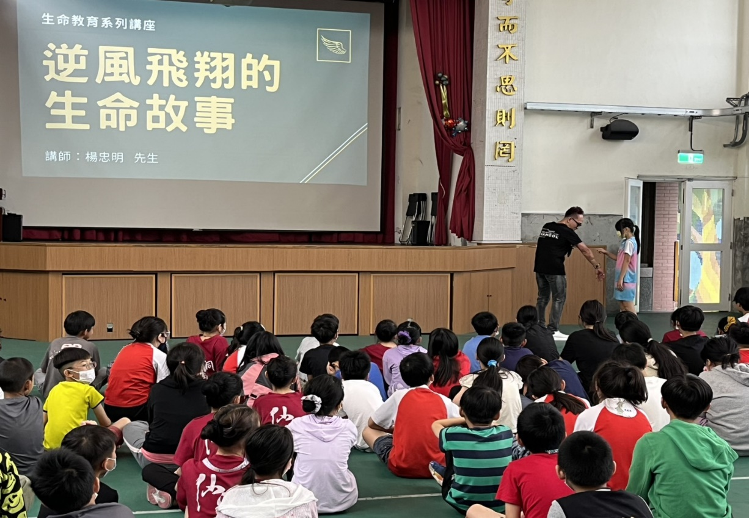
 | 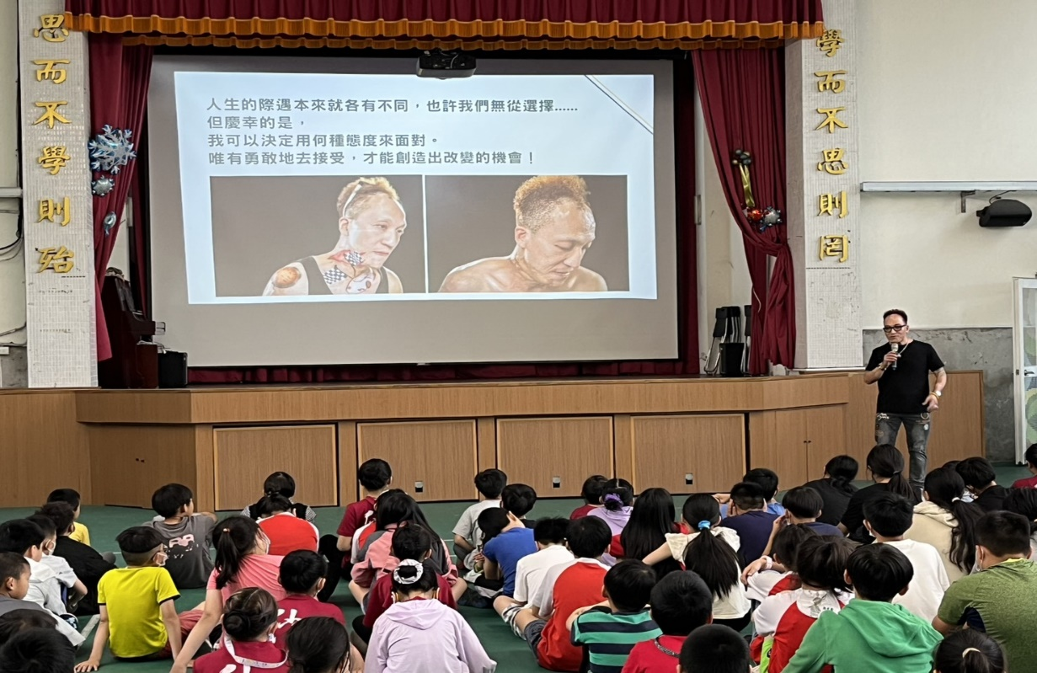
基隆市仙洞國民小學113年度推動學校生命教育宣導活動成果
辦理日期 | 114年 04月23日 | 辦理地點 | 活動中心
參與人員 | 全校師生 | 參與人數 | 121人
活動主題 | 生命歷程-操諸在己
活動內容  (100字以內) | 1.逆風飛翔的生命故事,再一次意外中受了重傷,人生的際遇本來就各有不同  2.我們無從選擇,但慶幸的是,決定用什麼態度來面對,唯有勇敢接受才能創造改變的機會
活動照片 | 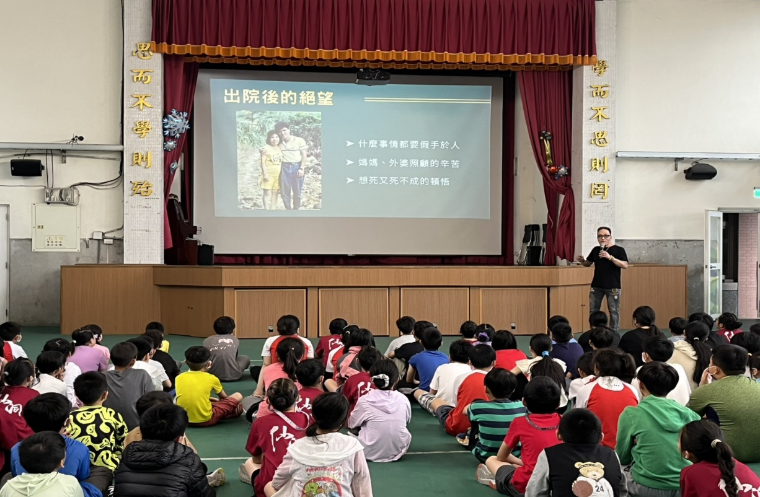
 | 